**LJUBLJANA (276000 preb)**

*Območje koncentracija, leži na terasi (nad aluvialno teraso Save), mednarodno prometni pomen ob Lj. Vratih (rimska Emona, 1849 Južna železnica)*

*Nagel razvoj mesta po 2. Sv.vojni 🡪* ***suburbanizacija******(****gneča, hrup, obremenjenost 🡪 Š.L., Logatec, Grosuplje, Iv.Gorica..*

~ v kotlini zgoščena 1/3 gospodarskih dejavnosti (sedež 1/3 večjih podjetij – *Petrol, Mercator, Lek, Nlb, Mobitel, Borza, Zavarovalnice*…, ¼ zaposlenih v slo, 1/3 BDP Slo, 40% dobička)

~INDUSTRIJA razmeroma majhna: železolivarna LITOSTROJ, UNION; LEK; lesna, papirna, grafična, kovinska, el…

~večji delež finančnih, poslovnih, trgovskih dejavnosti: BTC, Rudnik, Vič, Šiška…

~državne ustanove, veleposlaništva, SŠ, univerze, Klinični center, gledališča, muzeji

**Funkcijska zgradba Lj:** Ožje mestno središče (okoli gradu do ljubljanice), staro mestno jedro, širše mestno središče (stanovanjski centri, Bežigrad,Šiška, Vič, Moste… ), Oskrbna središča na robu mesta (BTC, trgovine) + suburbanizirano okoliško območje.

**LJUBLJANSKO POLJE**

Razteza se med osamelcema Šmarno goro – Rašico in Ljubljanskimi vrati (*prehod med Šišenskim hribom in Gorjanskim hribom*) in Lj. Barjem. Večina polja je pozidanega: Lj.

~Dno polje prekriva **prod in pesek** (podtalnica zelo občutljiva)

~ugodno za kmetijstvo, URBANIZACIJA, kmetije so **visoko specializirane**

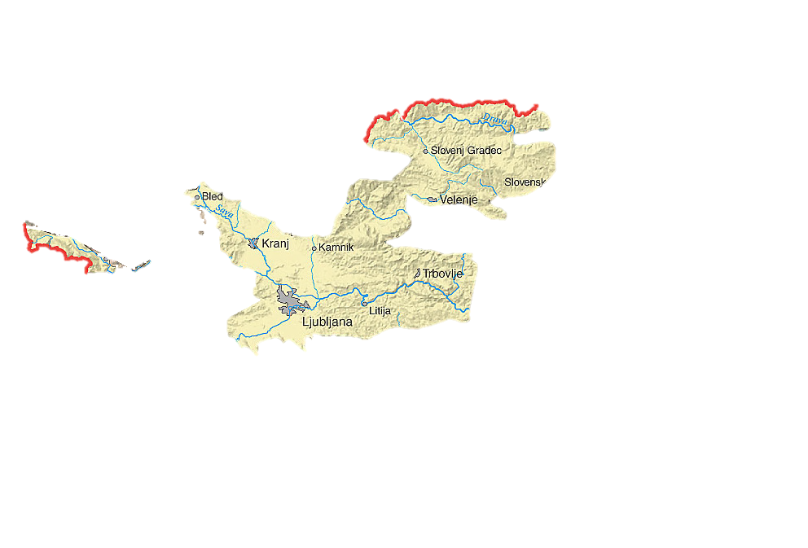

* Brnik: letališče
* Volčji potok: park rož
* Črnuče: elma likalniki
* Duplica: stoli
* Jarše: platno
* Količevo: papir
* Trzin: trgovina
* Mengeš: glasbila

**KAMNIŠKO BISTRIŠKA RAVAN (polje)**

Nagnjen, prodnat vršaj (*iz karbonatnega proda 🡪gozdne rjavice, velik del obdelovalnih zemljišč – poljedelstvo, žinivoreja*) os D prti J (*Kamniška Bistrica*) – največji v Slo.

Reka se je umaknila na V rob svojih nanosov. Odrinila je Pšato, ki ob dežju večkrat poplavi.

~ Po 2. Sv vojni je bil veliko zemlje nacionalizirane 🡪 državne posesti, agrokombinati (danes denacionalizacija)

~ depopulacija, dnevne migracije v Kamnik, Domžale, Lj.

~ Gospodarsko **najbolj razvite v Slo**, nadpovprečen delež terciarnih in kvartarnih dejavnosti. Zaposlitveno, izobraževalno, oskrbno močno vezano na Ljubljano.

* DOMŽALE: prometno ugodna lega (Lj-Ce)

~ obrtniško, podjetniško središče, največji delež terciarnih dejavnosti v Slo.

~ mlado mesto, načrtno po 2.s.v., koncentracija, hiter razvoj

~industrija: tekstilna, papirna, **hellios** barve

* KAMNIK: robna legaa, počasnejši razvoj

~Industrija: lesna, živilska (ETA), Kovinska (TITAN), kemčna (miral dinjamit)

**LJUBLJANSKO BARJE**

Najmanjši, najbolj uravnan in poseben del Lj. Kotline.

**Najmlajša tektonska udornina**

* 2cm na leto ob prelomnicah (1895 hud potres, hiter ugrez)
* Del se pogreza hitreje kot jo uspejo zasipati reke (Sava)
* Ižica iz J naredi majhen **vršaj**
* Glavni dotok so kraške reke (Ljubljanica) – nasujejo gline, pesek, ilovico 🡪 voda zastaja, poplavlja, nivo podtalnice je visok.
* Nekaj **osamelcev** iz **dolomita.** Gozd,naselja

*V prazgodovini je tu jezero -*  ***mostiščarji.*** *Sava s svojimi nanosi prepreči Ljubljanici, da bi iz udornine odtekala voda. Pozneje jezero nasuje Lj. S sedimenti (šotno mahovje preraste 🡪močvirje🡪nizko barje 🡪visoko barje)*

~vlagoljubno rastlinstvo: jelša, vrba, šaš…

Ker se tla še vedno ugrezajo, voda jeseni in spomladi še vedno poplavi do ½ barja 🡪 **MELIORACIJE**

**~**Da bi pridobili obdelovalne in naselitvene površine

~barianska tla niso dobra – travniki, silažna koruza

~Lj se širi na J (Vrhnika, Ivančna Gorica, Brezovica)

**DOBRAVE**

Od Radovljice do Naklega, neravna pokrajina (valovita)

~veliko gozda (1/2)

~griči iz **terciarnih glin in ilovic** – gozd (kisle prsti)

~terase iz **konglomerata**, le nižje terase so iz nesprijetega proda (njive)

* Kropa: kovaštvo
* Tržič: kovinska, usnjarska (Peko, textil)
* Golnik (zdravilišče)

**BLEJSKI KOT (SZ) IN DEŽELA (SV)**

* BLEJSKI KOT

Ledeniško preoblikovano površje z morenami (čelne morene). Ledenik je poglobil kotanjo, nasul morene (+ balvani) = **Blejsko jezero**

Ledenik obrusil tudi skale in osamelce (**Grajska peč**)

Vasi včasih navezane na planinske pašnike (Pokljuka)

Danes Turizem.

* DEŽELA

Prodna ravan (konglomerat), grušč (breča)

**Fluvioglacialni material**

Vasi v preteklosti navezane na planinske pašnike v karavankah, delno še vedno ohranjeno, večina pa HLEVSKA-MLEČNA ŽIVINOREJA.

~Tudi poljedelstvo (krompir, žitarice, krmne rastline)

Regije združena zaradi prepletene migracije, povezanosti (zgornja gorenjska)

* Radovljica: Textil, almira, uprava, kult., stor.
* Lesce: trgovina, verige, Gorenjka, letovišče, športno letališče
* Begunje: Tovarna Elan
* Bled: Slo turizem, lesna ind., čiste oblike gosp.

Voda v jezeru slaba kvaliteta (pretočnost slaba, močno poseljene obale, turizem)

**Kontinentalna klima** (bližina alp: poleti hladneje, več padavin)

**KRANJSKO – SORŠKO POLJE**

Sestavljata 2 polji, Sava je v konglomerat vrezala globoko korito. (terase) Na prodnih nanosih Save, Kokre, Sore so gozdne rjavice – njive.

~**Krompirjeva dežela** (rastlinjaki, mlečna hlevska živinoreja, sadjarstvo, gozdj je izkrčen), INTENZIVNO KMETIJSTVO

~gosta poselitev: Ogrožena podtalna voda

* Kranj (35000) Središče s širokim gravitacijskim območjem, fakulteta, SŠ, porodnišnica, gledališče, časopis, promet.

INDUSTRIJA: Elektrotehnika (iskra), tekstil, čevljarstvo, gumarstvo (Aava), sedež Merkurja

* Škofja Loka: na meji s predalpami.

Lesna industrija, Hladilne naprave, klobuki, textil…

